

**Εθνικό Μετσόβιο Πολυτεχνείο**

**Σχολή Ηλεκτρολόγων Μηχανικών και Μηχανικών Υπολογιστών**

Εξάμηνο 6ο – Ακαδημαϊκό Έτος 2023-24

Βάσεις Δεδομένων: Εξαμηνιαία Εργασία

|  |  |
| --- | --- |
| Συγγραφείς | Καπετανάκη Ειρήνη (Α.Μ.: 03121196)  Μάγος Παναγιώτης (Α.Μ.: 03121005)  Βασιλείου Νεκτάριος – Μιχαήλ (Α.Μ.: 03121204) |
| Ομάδα | 81 |
| Περιεχόμενα | ER Diagram  Οντότητες  Σχέσεις  Relational Schema  Indexes  Mock Data Creation  DDL, DML, role and user, query scripts  Οδηγίες Εγκατάστασης της Εφαρμογής  Οδηγίες Χρήσης της Εφαρμογής  Οδηγίες Χρήσης για Διαχειριστή  Οδηγίες Χρήσης για Μάγειρα  Ζητούμενα Queries  Βιβλιοθήκες και Frameworks που χρησιμοποιήθηκαν |

*ER Diagram*

*Οντότητες*

Στις περισσότερες οντότητες υπάρχει το attribute *file_name*. Αυτό είναι το Foreign Key που θα έχουμε για την αντιστοίχιση του κάθε αντικειμένου με τη φωτογραφία του.

Παρακάτω φαίνονται τα attributes της κάθε οντότητας με την περιγραφή τους:

*Recipes*

|  |  |
| --- | --- |
| ***Attribute*** | ***Περιγραφή*** |
| REC_ID | Αναγνωριστικό της συνταγής |
| Name | Όνομα συνταγής |
| Pastry | Αλμυρό ή γλυκό φαγητό |
| Difficulty | Επίπεδο δυσκολίας |
| Description | Περιγραφή συνταγής |
| Tip1 | 1η συμβουλή |
| Tip2 | 2η συμβουλή |
| Tip3 | 3η συμβουλή |
| Total Time | Συνολικός χρόνος εκτέλεσης |
| Prep Time | Χρόνος προετοιμασίας |
| Characterization | Χαρακτηρισμός με βάση το βασικό υλικό |

Το REC_ID διασφαλίζει πως κάθε συνταγή θα έχει ένα μοναδικό αριθμό που θα λειτουργεί ως το αναγνωριστικό της (ID). Τα PRIM_ING_ID, CU_ID, THEME_ID υπάρχουν για τη σωστή λειτουργία των σχέσεων basic_ingr, rec_cuisine, rec_theme αντιστοίχως.

*Ingredients*

|  |  |
| --- | --- |
| ***Attribute*** | ***Περιγραφή*** |
| ING_ID | Αναγνωριστικό του υλικού |
| Name | Όνομα του υλικού |
| Kcal per 100 | Θερμίδες ανά 100 γραμμάρια |

Tο ING_ID διασφαλίζει πως κάθε υλικό θα έχει έναν μοναδικό αριθμό που θα λειτουργεί ως το αναγνωριστικό του (ID). Το FG_ID υπάρχει για τη σωστή λειτουργία της σχέσης ingred_fgroup.

*Steps*

|  |  |
| --- | --- |
| ***Attribute*** | ***Περιγραφή*** |
| REC_ID | Αναγνωριστικό της συνταγής |
| Count | Αναγνωριστικό του βήματος |
| Step | Περιγραφή του βήματος |

Τα REC_ID και Count αποτελούν μαζί το αναγνωριστικό του εκάστοτε βήματος της εκάστοτε συνταγής (Composite Primary Key).

*Food Groups*

|  |  |
| --- | --- |
| ***Attribute*** | ***Περιγραφή*** |
| FG_ID | Αναγνωριστικό της ομάδας τροφίμων |
| Name | Όνομα της ομάδας τροφίμων |
| Description | Περιγραφή της ομάδας |

Το FG_ID διασφαλίζει πως κάθε ομάδα τροφίμων θα έχει έναν μοναδικό αριθμό που θα λειτουργεί ως αναγνωριστικό της (ID).

*Nutrition Info*

|  |  |
| --- | --- |
| ***Attribute*** | ***Περιγραφή*** |
| Fat per serving | Λιπαρά ανά μερίδα |
| Protein per serving | Πρωτεΐνη ανά μερίδα |
| Carbs per serving | Υδατάνθρακες ανά μερίδα |
| Kcal per serving | Θερμίδες ανά μερίδα |

Το REC_ID λειτουργεί ως Foreign Key και αντιστοιχίζει κάθε συνταγή με τη διατροφική της αξία (το REC_ID είναι μοναδικό για κάθε συνταγή).

*Ethnic Cuisine*

|  |  |
| --- | --- |
| ***Attribute*** | ***Περιγραφή*** |
| CU_ID | Αναγνωριστικό της εθνικής κουζίνας |
| Name | Όνομα της εθνικής κουζίνας |

Το CU_ID διασφαλίζει πως κάθε εθνική κουζίνα θα έχει έναν μοναδικό αριθμό που θα λειτουργεί ως αναγνωριστικό της (ID).

*Type*

|  |  |
| --- | --- |
| ***Attribute*** | ***Περιγραφή*** |
| TY_ID | Αναγνωριστικό του τύπου γεύματος |
| Meal_type | Όνομα του τύπου γεύματος |

Το TY_ID διασφαλίζει πως κάθε τύπος γεύματος θα έχει έναν μοναδικό αριθμό που θα λειτουργεί ως αναγνωριστικό του (ID).

*Label*

|  |  |
| --- | --- |
| ***Attribute*** | ***Περιγραφή*** |
| LA_ID | Αναγνωριστικό της ετικέτας |
| Label_Name | Όνομα της ετικέτας |
| Label_Info | Περιγραφή για την ετικέτα |

Το LA_ID διασφαλίζει πως κάθε ετικέτα θα έχει έναν μοναδικό αριθμό που θα λειτουργεί ως αναγνωριστικό της (ID).

*Gear*

|  |  |
| --- | --- |
| ***Attribute*** | ***Περιγραφή*** |
| GR_ID | Αναγνωριστικό του εξοπλισμού |
| Name | Όνομα του εξοπλισμού |
| Instructions | Οδηγίες χρήσης του εξοπλισμού |

Το GR_ID διασφαλίζει πως κάθε εξοπλισμός θα έχει έναν μοναδικό αριθμό που θα λειτουργεί ως αναγνωριστικό του (ID).

*Chefs*

|  |  |
| --- | --- |
| ***Attribute*** | ***Περιγραφή*** |
| CH_ID | Αναγνωριστικό του μάγειρα |
| First_Name | Όνομα του μάγειρα |
| Last_Name | Επώνυμο του μάγειρα |
| Phone | Τηλέφωνο του μάγειρα |
| Birthday | Γενέθλια του μάγειρα |
| Age | Ηλικία του μάγειρα |
| Experience | Χρόνια εμπειρίας του μάγειρα |
| Class | Επίπεδο κατάρτισης του μάγειρα (1 έως 5) |

Το CH_ID διασφαλίζει πως κάθε μάγειρας θα έχει έναν μοναδικό αριθμό που θα λειτουργεί ως αναγνωριστικό του (ID).

*Episodes*

|  |  |
| --- | --- |
| ***Attribute*** | ***Περιγραφή*** |
| EP_ID | Αναγνωριστικό του επεισοδίου |
| Season | Η σεζόν στην οποία ανήκει το επεισόδιο |
| EP_Number | Ο αριθμός του επεισοδίου |
| Winner | Ο νικητής του επεισοδίου |

Το EP_ID διασφαλίζει πως κάθε επεισόδιο θα έχει έναν μοναδικό αριθμό που θα λειτουργεί ως αναγνωριστικό του (ID).

*Theme*

|  |  |
| --- | --- |
| ***Attribute*** | ***Περιγραφή*** |
| THEME_ID | Αναγνωριστικό του θέματος |
| Name | Όνομα του θέματος |
| Description | Περιγραφή του θέματος |

Το THEME_ID διασφαλίζει πως κάθε θέμα θα έχει έναν μοναδικό αριθμό που θα λειτουργεί ως αναγνωριστικό του (ID).

*Photo*

|  |  |
| --- | --- |
| ***Attribute*** | ***Περιγραφή*** |
| file_name | Αναγνωριστικό της φωτογραφίας |
| Description | Περιγραφή της φωτογραφίας |

*Σχέσεις*

Έχουμε τις παρακάτω σχέσεις:

|  |  |  |
| --- | --- | --- |
| ***Σχέση*** | ***Τύπος*** | ***Περιγραφή*** |
| rec_nutr | 1:1 | Ποια είναι η διατροφική αξία μιας συνταγής / Σε ποια συνταγή αντιστοιχεί μια διατροφική αξία |
| rec_ingr | N:M | Ποια είναι τα υλικά μιας συνταγής / Σε ποιες συνταγές χρησιμοποιείται ένα υλικό |
| basic_ingr | 1:N | Ποιο είναι το βασικό υλικό μιας συνταγής / Σε ποιες συνταγές είναι ένα υλικό βασικό |
| rec_type | 1:N | Ποιος είναι ο τύπος μιας συνταγής / Ποιες συνταγές ανήκουν σε αυτόν τον τύπο |
| rec_label | 1:1 | Ποια είναι η ετικέτα μιας συνταγής / Σε ποια συνταγή αντιστοιχεί μια ετικέτα |
| rec_gear | N:M | Ποιος είναι ο εξοπλισμός μια συνταγής / Σε ποιες συνταγές ανήκει αυτός ο εξοπλισμός |
| rec_steps | Ν:1 | Ποια είναι τα βήματα μιας συνταγής / Σε ποια συνταγή ανήκει αυτό το βήμα |
| rec_cuisine | 1:N | Σε ποια κουζίνα ανήκει μια συνταγή / Ποιες συνταγές ανήκουν σε αυτήν την κουζίνα |
| rec_chef | N:M | Ποιοι μάγειρες ξέρουν μια συνταγή / Ποιες συνταγές ξέρει ένας μάγειρας |
| rec_theme | 1:N | Ποιο είναι το θέμα μιας συνταγής / Ποιες συνταγές έχουν αυτό το θέμα |
| ingred_fgroup | 1:N | Σε ποια ομάδα τροφίμων ανήκει ένα υλικό / Ποια υλικά ανήκουν σε αυτήν την ομάδα τροφίμων |
| chefs_cuisine | N:M | Σε ποιες κουζίνες ειδικεύεται αυτός ο μάγειρας / Ποιοι μάγειρες ειδικεύονται σε αυτήν την κουζίνα |
| ep_cuisine | N:M | Ποιες κουζίνες παίζουν σε ένα επεισόδιο / Σε ποια επεισόδια έχει παίξει μια κουζίνα |
| plays | N:M | Ποιοι μάγειρες παίζουν σε ένα επεισόδιο / Σε ποια επεισόδια έχει παίξει ένας μάγειρας |
| judges | N:M | Ποιοι μάγειρες κρίνουν σε ένα επεισόδιο / Σε ποια επεισόδια έχει κρίνει ένας μάγειρας |
| rec_photo | 1:N | Φωτογραφία συνταγής / Φωτογραφίες όλων των συνταγών |
| nut_photo | 1:N | Φωτογραφία διατροφικής αξίας / Φωτογραφίες όλων των διατροφικών πληροφοριών |
| fgroup_photo | 1:N | Φωτογραφία ομάδας τροφίμων / Φωτογραφίες όλων των ομάδων τροφίμων |
| ingr_photo | 1:N | Φωτογραφία υλικού / Φωτογραφίες όλων των υλικών |
| type_photo | 1:N | Φωτογραφία τύπου γεύματος / Φωτογραφίες όλων των τύπων γεύματος |
| lab_photo | 1:N | Φωτογραφία ετικέτας / Φωτογραφίες όλων των ετικετών |
| gear_photo | 1:N | Φωτογραφία εξοπλισμού / Φωτογραφίες όλων των εξοπλισμών |
| cuisine_photo | 1:N | Φωτογραφία εθνικής κουζίνας / Φωτογραφίες όλων των εθνικών κουζινών |
| ep_photo | 1:N | Φωτογραφία επεισοδίου / Φωτογραφίες όλων των επεισοδίων |
| chef_photo | 1:N | Φωτογραφία μάγειρα / Φωτογραφίες όλων των μάγειρων |
| theme_photo | 1:N | Φωτογραφία θέματος / Φωτογραφίες όλων των θεμάτων |

Το file_name διασφαλίζει πως κάθε φωτογραφία θα έχει έναν μοναδικό αριθμό που θα λειτουργεί ως αναγνωριστικό της (ID).

*Relational Schema*

Στους περισσότερους πίνακες υπάρχει το attribute *file_name­­* ως Foreign Key (NOT NULL), το οποίο διασφαλίζει πως κάθε αντικείμενο της βάσης μας έχει δική του φωτογραφία.

Παρακάτω ακολουθούν οι πίνακες με τα attributes και τα type – constraints των attributes:

*Recipes*

Πίνακας που χρησιμοποιήσαμε για τις συνταγές, έχει τα ακόλουθα attributes:

|  |  |  |
| --- | --- | --- |
| ***Attribute*** | ***Type*** | ***Constraints*** |
| REC_ID | INT | Primary Key, NOT NULL, AUTO INCREMENT |
| Name | VARCHAR 100 | NOT NULL |
| Pastry | TINYINT | NOT NULL DEFAULT 0 |
| Difficulty | INT | NOT NULL, Difficulty < 6 |
| Description | VARCHAR 100 | - |
| Tip1 | VARCHAR 150 | - |
| Tip2 | VARCHAR 150 | - |
| Tip3 | VARCHAR 150 | - |
| Total Time | INT | Total time = Prep Time + Exec Time |
| Prep Time | INT | - |
| Exec Time | INT | - |
| Characterization | VARCHAR20 | - |
| PRIM_ING_ID | INT | Foreign Key, NOT NULL |
| CU_ID | INT | Foreign Key, NOT NULL |
| THEME_ID | INT | Foreign Key, NOT NULL |
| file_name | VARCHAR 45 | Foreign Key, NOT NULL |

Το Primary Key μας, έχει το attribute AUTO INCREMENT, ούτως ώστε κάθε συνταγή να έχει μοναδικό ID.

Το Pastry που χρησιμοποιείται για να κρίνουμε αν η συνταγή αφορά αλμυρό ή γλυκό γεύμα είναι τύπου TINYINT, που σημαίνει ότι μπορεί να πάρει τιμές από -128 έως 127. Χρησιμοποιείται το 0 ως FALSE και το 1 ως TRUE.

Το Difficulty παίρνει τιμές από 1 έως και 5.

*Ingredients*

Πίνακας που χρησιμοποιήσαμε για τα υλικά, έχει τα ακόλουθα attributes:

|  |  |  |
| --- | --- | --- |
| ***Attribute*** | ***Type*** | ***Constraints*** |
| ING_ID | INT | Primary Key, NOT NULL, AUTO INCREMENT |
| Name | VARCHAR 50 | NOT NULL |
| Kcal per 100 | INT | NOT NULL |
| FG_ID | INT | NOT NULL |
| file_name | VARCHAR 45 | Foreign Key, NOT NULL |

Το Primary Key μας, έχει το attribute AUTO INCREMENT, ούτως ώστε κάθε υλικό να έχει μοναδικό ID.

*Steps*

Πίνακας που χρησιμοποιήσαμε για τα βήματα της εκάστοτε συνταγής, έχει τα ακόλουθα attributes:

|  |  |  |
| --- | --- | --- |
| ***Attribute*** | ***Type*** | ***Constraints*** |
| REC_ID | INT | Primary Key, Foreign Key, NOT NULL |
| Count | INT | Primary Key, NOT NULL |
| Step | VARCHAR 200 | - |

Τα REC_ID και Count αποτελούν το Composite Primary Key που λειτουργεί ως αναγνωριστικό για κάθε βήμα που υπάρχει σε κάθε συνταγή και για αυτό είναι και τα δύο NOT NULL. Για παράδειγμα, αν σε δύο συνταγές υπάρχει ακριβώς το ίδιο βήμα, τότε αυτό θα έχει σε κάθε συνταγή διαφορετικό REC_ID οπότε διαφορετικό ID (ακόμα και αν τύχει να έχουν το ίδιο Count, δηλαδή να είναι και τα δύο το ν-οστό βήμα της συνταγής τους).

*Food Groups*

Πίνακας που χρησιμοποιήσαμε για τις ομάδες τροφίμων, έχει τα ακόλουθα attributes:

|  |  |  |
| --- | --- | --- |
| ***Attribute*** | ***Type*** | ***Constraints*** |
| FG_ID | INT | Primary Key, NOT NULL, AUTO INCREMENT |
| Name | VARCHAR 30 | NOT NULL |
| Description | VARCHAR 50 | - |
| file_name | VARCHAR 45 | Foreign Key, NOT NULL |

Το Primary Key μας, έχει το attribute AUTO INCREMENT, ούτως ώστε κάθε ομάδα τροφίμων να έχει μοναδικό ID.

*Nutrition Info*

Πίνακας που χρησιμοποιήσαμε για τις διατροφικές πληροφορίες, έχει τα ακόλουθα attributes:

|  |  |  |
| --- | --- | --- |
| ***Attribute*** | ***Type*** | ***Περιγραφή*** |
| REC_ID | INT | Primary Key, Foreign Key, NOT NULL |
| Fat per serving | INT | DEFAULT 0 |
| Protein per serving | INT | DEFAULT 0 |
| Carbs per serving | INT | DEFAULT 0 |
| Kcal per serving | INT | DEFAULT 0 |

Το Primary Key μας είναι παράλληλα και Foreign Key (προερχόμενο από τον πίνακα Recipes). Είναι μοναδικό για τις διατροφικές πληροφορίες της κάθε συνταγής δεδομένου ότι το REC_ID είναι μοναδικό για κάθε συνταγή.

*Ethnic Cuisine*

Πίνακας που χρησιμοποιήσαμε για τις εθνικές κουζίνες, έχει τα ακόλουθα attributes:

|  |  |  |
| --- | --- | --- |
| ***Attribute*** | ***Type*** | ***Constraints*** |
| CU_ID | INT | Primary Key, NOT NULL, AUTO INCREMENT |
| Name | VARCHAR 30 | NOT NULL, UNIQUE |
| file_name | VARCHAR 45 | Foreign Key, NOT NULL |

Το Primary Key μας, έχει το attribute AUTO INCREMENT, ούτως ώστε κάθε εθνική κουζίνα να έχει μοναδικό ID.

Το Name είναι Unique για να έχει κάθε εθνική κουζίνα διαφορετικό όνομα.

*Type*

Πίνακας που χρησιμοποιήσαμε για τους τύπους γευμάτων, έχει τα ακόλουθα attributes:

|  |  |  |
| --- | --- | --- |
| ***Attribute*** | ***Type*** | ***Constraints*** |
| TY_ID | INT | Primary Key, NOT NULL, AUTO INCREMENT |
| Meal_type | VARCHAR 20 | NOT NULL |
| file_name | VARCHAR 45 | Foreign Key, NOT NULL |

Το Primary Key μας, έχει το attribute AUTO INCREMENT, ούτως ώστε κάθε τύπος γεύματος να έχει μοναδικό ID.

*Label*

Πίνακας που χρησιμοποιήσαμε για τις ετικέτες, έχει τα ακόλουθα attributes:

|  |  |  |
| --- | --- | --- |
| ***Attribute*** | ***Type*** | ***Constraints*** |
| LA_ID | INT | Primary Key, NOT NULL, AUTO INCREMENT |
| Label_Name | VARCHAR 20 | NOT NULL |
| Label_Info | VARCHAR 45 | DEFAULT NULL |
| file_name | VARCHAR 45 | Foreign Key, NOT NULL |

Το Primary Key μας, έχει το attribute AUTO INCREMENT, ούτως ώστε κάθε ετικέτα να έχει μοναδικό ID.

*Gear*

Πίνακας που χρησιμοποιήσαμε για τον εξοπλισμό, έχει τα ακόλουθα attributes:

|  |  |  |
| --- | --- | --- |
| ***Attribute*** | ***Type*** | ***Constraints*** |
| GR_ID | INT | Primary Key, NOT NULL, AUTO INCREMENT |
| Name | VARCHAR 100 | NOT NULL |
| Instructions | VARCHAR 500 | DEFAULT NULL |
| file_name | VARCHAR 45 | Foreign Key, NOT NULL |

Το Primary Key μας, έχει το attribute AUTO INCREMENT, ούτως ώστε κάθε εξοπλισμός να έχει μοναδικό ID.

*Chefs*

Πίνακας που χρησιμοποιήσαμε για τους μάγειρες, έχει τα ακόλουθα attributes:

|  |  |  |
| --- | --- | --- |
| ***Attribute*** | ***Type*** | ***Constraints*** |
| CH_ID | INT | Primary Key, NOT NULL, AUTO INCREMENT |
| First_Name | VARCHAR 15 | NOT NULL |
| Last_Name | VARCHAR 20 | NOT NULL |
| Phone | INT | NOT NULL |
| Birthday | DATE | NOT NULL |
| Age | INT | Age >17 |
| Experience | INT | Experience <Age - 18 |
| Class | INT | Class <6 |
| file_name | VARCHAR 45 | Foreign Key, NOT NULL |

Το Primary Key μας, έχει το attribute AUTO INCREMENT, ούτως ώστε κάθε μάγειρας να έχει μοναδικό ID.

*Episodes*

Πίνακας που χρησιμοποιήσαμε για τα επεισόδια, έχει τα ακόλουθα attributes:

|  |  |  |
| --- | --- | --- |
| ***Attribute*** | ***Type*** | ***Constraints*** |
| EP_ID | INT | Primary Key, NOT NULL, AUTO INCREMENT |
| Season | INT | NOT NULL |
| EP_Number | INT | NOT NULL |
| Winner | VARCHAR 36 | - |
| file_name | VARCHAR 45 | Foreign Key, NOT NULL |

Το Primary Key μας, έχει το attribute AUTO INCREMENT, ούτως ώστε κάθε επεισόδιο να έχει μοναδικό ID.

*Theme*

Πίνακας που χρησιμοποιήσαμε για τις ομάδες τροφίμων, έχει τα ακόλουθα attributes:

|  |  |  |
| --- | --- | --- |
| ***Attribute*** | ***Type*** | ***Constraints*** |
| THEME_ID | INT | Primary Key, NOT NULL, AUTO INCREMENT |
| Name | VARCHAR 30 | NOT NULL, UNIQUE |
| Description | VARCHAR 500 | - |
| file_name | VARCHAR 45 | Foreign Key, NOT NULL |

Το Primary Key μας, έχει το attribute AUTO INCREMENT, ούτως ώστε κάθε θέμα να έχει μοναδικό ID.

Το Name είναι Unique για να έχει θέμα διαφορετικό όνομα.

*Photo*

Πίνακας που χρησιμοποιήσαμε για τις ετικέτες, έχει τα ακόλουθα attributes:

|  |  |  |
| --- | --- | --- |
| ***Attribute*** | ***Type*** | ***Constraints*** |
| file_name | VARCHAR 45 | Primary Key, NOT NULL |
| Description | VARCHAR 50 | - |

Εν προκειμένω, το file_name είναι Primary Key.

*Τώρα, προχωράμε στους πίνακες του relational που αποτελούσαν σχέσεις N:M μεταξύ δύο οντοτήτων στο ER και γι’αυτο δεν έχουν ήδη καλυφθεί παραπάνω:*

Οι πίνακες Rec_Label, Rec_Type, EP_CU, REC_GEAR, Rec_Chef, Chef_CU, JUDGES, περιέχουν μονάχα ως Foreign και ταυτόχρονα Primary Keys τα IDs των πινάκων που συσχετίζουν. Είναι όλα τύπου INT και έχουν το constraint NOT NULL. Πιο συγκεκριμένα:

|  |  |  |
| --- | --- | --- |
| ***Πίνακας*** | ***Attributes*** | ***Περιγραφή*** |
| Rec_Label | LA_ID, REC_ID | Σχέση συνταγής – ετικέτας |
| Rec_Type | REC_ID, TY_ID | Σχέση συνταγής – τύπου γεύματος |
| EP_CU | EP_ID, CU_ID | Σχέση συνταγής – εθνικής κουζίνας |
| REC_GEAR | REC_ID, GR_ID | Σχέση συνταγής – εξοπλισμού |
| Rec_Chef | CH_ID, REC_ID | Σχέση συνταγής – μάγειρα |
| Chef_CU | CH_ID, CU_ID | Σχέση μάγειρα – εθνικής κουζίνας |

Επιπλέον έχουμε τους εξής δύο πίνακες:

*PLAYS*

Πίνακας που χρησιμοποιήσαμε για τη σχέση μάγειρα (παίχτη) – επεισοδίου, έχει τα ακόλουθα attributes:

|  |  |  |
| --- | --- | --- |
| ***Attribute*** | ***Type*** | ***Constraints*** |
| CH_ID | INT | Primary Key, Foreign Key, NOT NULL |
| EP_ID | INT | Primary Key, Foreign Key, NOT NULL |
| Grade | INT | Grade = Score1 + Score2 + Score3 |
| Cuisine | INT | Foreign Key, NOT NULL |
| recipe | INT | Foreign Key, NOT NULL |
| Score1 | INT | Score 1<6 |
| Score2 | INT | Score2 <6 |
| Score3 | INT | Score3<6 |

Το Grade υπάρχει για να αποθηκεύεται η βαθμολογία του κάθε μάγειρα που διαγωνίστηκε στο αντίστοιχο επεισόδιο. Παίρνει τιμή από το 0 έως και το 15 (άθροισμα βαθμολογίας τριών κριτών).

Τα Score1, Score2, Score3 παίρνουν τιμές από 0 έως 5.

*JUDGES*

Πίνακας που χρησιμοποιήσαμε για τη σχέση μάγειρα (κριτή) – επεισοδίου, έχει τα ακόλουθα attributes:

|  |  |  |
| --- | --- | --- |
| ***Attribute*** | ***Type*** | ***Constraints*** |
| CH_ID | INT | Primary Key, Foreign Key, NOT NULL |
| EP_ID | INT | Primary Key, Foreign Key, NOT NULL |
| Count | INT | Count < 4 |

*REC_INGR*

Πίνακας που χρησιμοποιήσαμε για τη σχέση συνταγής – υλικών, έχει τα ακόλουθα attributes:

|  |  |  |
| --- | --- | --- |
| ***Attribute*** | ***Type*** | ***Constraints*** |
| REC_ID | INT | Primary Key, Foreign Key, NOT NULL |
| ING_ID | INT | Primary Key, Foreign Key, NOT NULL |
| Precise_Quantity | INT | DEFAULT 0 |
| Imprecise_Quantity | VARCHAR 20 | DEFAULT NULL |

Τα Precise_Quantity και Imprecise_Quantity υπάρχουν για να αποθηκεύονται η ακριβής και η μη ακριβής δοσολογία ενός υλικού σε μια συνταγή αντιστοίχως.

*Indexes*

Όλα τα indexes με το όνομα *PRIMARY* δημιουργούνται αυτόματα και αντιστοιχούν στο Primary Key του εκάστοτε πίνακα. Κάνουν ευκολότερη την αναζήτηση που χρειάζεται το ID του εκάστοτε πίνακα. Στους παρακάτω πίνακες, ο ***Λόγος Ύπαρξης*** τους θα σημειώνεται με «*Εξηγήθηκε*».

Σχεδόν σε όλους τους πίνακες υπάρχουν indexes για τα Foreign Keys. Από το όνομα του index φανερώνεται ποιους πίνακες συσχετίζει το αντίστοιχο Foreign Key. Συντελούν στην ευκολότερη αναζήτηση που χρειάζονται τα αντίστοιχα Foreign Keys. Στους παρακάτω πίνακες, ο ***Λόγος Ύπαρξης*** τους θα σημειώνεται με «*Εξηγήθηκε*».

Παρακάτω φαίνονται τα indexes όλων των πινάκων, καθώς και αν είναι Unique και Visible:

*Recipes*

|  |  |  |  |
| --- | --- | --- | --- |
| ***Index*** | ***Unique*** | ***Visible*** | ***Λόγος Ύπαρξης*** |
| PRIMARY | ✓ | ✓ | *Εξηγήθηκε* |
| test_idx | 🗶 | ✓ | *Εξηγήθηκε* |
| Primary_ingr_idx | 🗶 | ✓ | *Εξηγήθηκε* |
| Rec_Theme_idx | 🗶 | ✓ | *Εξηγήθηκε* |
| photo_idx | 🗶 | ✓ | *Εξηγήθηκε* |
| idx_recipe_name | 🗶 | ✓ | Ευκολότερη εύρεση του ονόματος μιας συνταγής |

*\* Το test_idx χρησιμοποιείται για τις εθνικές κουζίνες*

*Ingredients*

|  |  |  |  |
| --- | --- | --- | --- |
| ***Index*** | ***Unique*** | ***Visible*** | ***Λόγος Ύπαρξης*** |
| PRIMARY | ✓ | ✓ | *Εξηγήθηκε* |
| ing_photo_idx | 🗶 | ✓ | *Εξηγήθηκε* |
| ing_fg | 🗶 | ✓ | *Εξηγήθηκε* |
| idx_ingr_name | 🗶 | ✓ | Ευκολότερη εύρεση του ονόματος ενός υλικού |

*Steps*

|  |  |  |  |
| --- | --- | --- | --- |
| ***Index*** | ***Unique*** | ***Visible*** | ***Λόγος Ύπαρξης*** |
| PRIMARY | ✓ | ✓ | *Εξηγήθηκε* |

*Food Groups*

|  |  |  |  |
| --- | --- | --- | --- |
| ***Index*** | ***Unique*** | ***Visible*** | ***Λόγος Ύπαρξης*** |
| PRIMARY | ✓ | ✓ | *Εξηγήθηκε* |
| fg_photo_idx | ✓ | ✓ | *Εξηγήθηκε* |
| idx_fd_name | 🗶 | ✓ | Ευκολότερη εύρεση του ονόματος μιας ομάδας τροφίμων |

*Nutrition Info*

|  |  |  |  |
| --- | --- | --- | --- |
| ***Index*** | ***Unique*** | ***Visible*** | ***Λόγος Ύπαρξης*** |
| PRIMARY | ✓ | ✓ | *Εξηγήθηκε* |

*Ethnic Cuisine*

|  |  |  |  |
| --- | --- | --- | --- |
| ***Index*** | ***Unique*** | ***Visible*** | ***Λόγος Ύπαρξης*** |
| PRIMARY | ✓ | ✓ | *Εξηγήθηκε* |
| Name_UNIQUE | ✓ | ✓ | Ευκολότερη εύρεση του ονόματος μιας εθνικής κουζίνας |
| cu_photo_idx | 🗶 | ✓ | *Εξηγήθηκε* |

*Type*

|  |  |  |  |
| --- | --- | --- | --- |
| ***Index*** | ***Unique*** | ***Visible*** | ***Λόγος Ύπαρξης*** |
| PRIMARY | ✓ | ✓ | *Εξηγήθηκε* |
| type_photo_idx | 🗶 | ✓ | *Εξηγήθηκε* |
| idx_type | 🗶 | ✓ | Ευκολότερη εύρεση του ονόματος ενός τύπου γεύματος |

*Label*

|  |  |  |  |
| --- | --- | --- | --- |
| ***Index*** | ***Unique*** | ***Visible*** | ***Λόγος Ύπαρξης*** |
| PRIMARY | ✓ | ✓ | *Εξηγήθηκε* |
| file_name_idx | 🗶 | ✓ | *Εξηγήθηκε* |
| idx_label | 🗶 | ✓ | Ευκολότερη εύρεση του ονόματος μιας ετικέτας |

*Gear*

|  |  |  |  |
| --- | --- | --- | --- |
| ***Index*** | ***Unique*** | ***Visible*** | ***Λόγος Ύπαρξης*** |
| PRIMARY | ✓ | ✓ | *Εξηγήθηκε* |
| gear_photo_idx | 🗶 | ✓ | *Εξηγήθηκε* |
| idx_gear | 🗶 | ✓ | Ευκολότερη εύρεση του ονόματος ενός εξοπλισμού |

*Chefs*

|  |  |  |  |
| --- | --- | --- | --- |
| ***Index*** | ***Unique*** | ***Visible*** | ***Λόγος Ύπαρξης*** |
| PRIMARY | ✓ | ✓ | *Εξηγήθηκε* |
| chef_photo_idx | 🗶 | ✓ | *Εξηγήθηκε* |
| idx_fullname | 🗶 | ✓ | Ευκολότερη εύρεση του ονόματος ενός μάγειρα |

*Episodes*

|  |  |  |  |
| --- | --- | --- | --- |
| ***Index*** | ***Unique*** | ***Visible*** | ***Λόγος Ύπαρξης*** |
| PRIMARY | ✓ | ✓ | *Εξηγήθηκε* |
| file_name_idx | 🗶 | ✓ | *Εξηγήθηκε* |
| idx_winner | 🗶 | ✓ | Ευκολότερη εύρεση του νικητή ενός επεισοδίου |

*Theme*

|  |  |  |  |
| --- | --- | --- | --- |
| ***Index*** | ***Unique*** | ***Visible*** | ***Λόγος Ύπαρξης*** |
| PRIMARY | ✓ | ✓ | *Εξηγήθηκε* |
| Name_UNIQUE | ✓ | ✓ | Ευκολότερη εύρεση του ονόματος ενός θέματος |
| file_name_idx | 🗶 | ✓ | *Εξηγήθηκε* |

*Photo*

|  |  |  |  |
| --- | --- | --- | --- |
| ***Index*** | ***Unique*** | ***Visible*** | ***Λόγος Ύπαρξης*** |
| PRIMARY | ✓ | ✓ | *Εξηγήθηκε* |

*chef_cu*

|  |  |  |  |
| --- | --- | --- | --- |
| ***Index*** | ***Unique*** | ***Visible*** | ***Λόγος Ύπαρξης*** |
| PRIMARY | ✓ | ✓ | *Εξηγήθηκε* |
| CU_idx | 🗶 | ✓ | *Εξηγήθηκε* |

*ep_cu*

|  |  |  |  |
| --- | --- | --- | --- |
| ***Index*** | ***Unique*** | ***Visible*** | ***Λόγος Ύπαρξης*** |
| PRIMARY | ✓ | ✓ | *Εξηγήθηκε* |
| CU_idx | 🗶 | ✓ | *Εξηγήθηκε* |

*judges*

|  |  |  |  |
| --- | --- | --- | --- |
| ***Index*** | ***Unique*** | ***Visible*** | ***Λόγος Ύπαρξης*** |
| PRIMARY | ✓ | ✓ | *Εξηγήθηκε* |
| EP_idx | 🗶 | ✓ | *Εξηγήθηκε* |

*plays*

|  |  |  |  |
| --- | --- | --- | --- |
| ***Index*** | ***Unique*** | ***Visible*** | ***Λόγος Ύπαρξης*** |
| PRIMARY | ✓ | ✓ | *Εξηγήθηκε* |
| EP_idx | 🗶 | ✓ | *Εξηγήθηκε* |
| idx_ep_rec | 🗶 | ✓ | Ευκολότερη εύρεση των συνταγών που έπαιξαν σε ένα επεισόδιο |

*rec_chef*

|  |  |  |  |
| --- | --- | --- | --- |
| ***Index*** | ***Unique*** | ***Visible*** | ***Λόγος Ύπαρξης*** |
| PRIMARY | ✓ | ✓ | *Εξηγήθηκε* |
| REC_idx | 🗶 | ✓ | *Εξηγήθηκε* |

*rec_gear*

|  |  |  |  |
| --- | --- | --- | --- |
| ***Index*** | ***Unique*** | ***Visible*** | ***Λόγος Ύπαρξης*** |
| PRIMARY | ✓ | ✓ | *Εξηγήθηκε* |
| GR_idx | 🗶 | ✓ | *Εξηγήθηκε* |

*rec_ingr*

|  |  |  |  |
| --- | --- | --- | --- |
| ***Index*** | ***Unique*** | ***Visible*** | ***Λόγος Ύπαρξης*** |
| PRIMARY | ✓ | ✓ | *Εξηγήθηκε* |
| ING_idx | 🗶 | ✓ | *Εξηγήθηκε* |

*rec_label*

|  |  |  |  |
| --- | --- | --- | --- |
| ***Index*** | ***Unique*** | ***Visible*** | ***Λόγος Ύπαρξης*** |
| PRIMARY | ✓ | ✓ | *Εξηγήθηκε* |
| REC_idx | 🗶 | ✓ | *Εξηγήθηκε* |

*rec_type*

|  |  |  |  |
| --- | --- | --- | --- |
| ***Index*** | ***Unique*** | ***Visible*** | ***Λόγος Ύπαρξης*** |
| PRIMARY | ✓ | ✓ | *Εξηγήθηκε* |
| TY_idx | 🗶 | ✓ | *Εξηγήθηκε* |

*Mock Data Creation*

Τα δεδομένα τα οποία φορτώσαμε στην βάση δεδομένων μας δημιουργήθηκαν μεσω python notebook, οπου έγινε χρήση της βιβλιοθήκης Faker, και της βιβλιοθήκης Random

Με την Faker δημιουργήσαμε όλα τα δεδομένα για τις προσωπικές πληροφορίες των chef, όλα τα description, tips συνταγών και όλα τα filenames των φωτογραφιών, καθως δεν βρήκαμε πραγματικές φωτογραφίες για να φορτώσουμε στην βάση μας.

Επιπλέον, χρησιμοποιήσαμε το ChatGPT για να δημιουργήσουμε λίστες με ονόματα συνταγών, food groups, national cuisines, εξοπλισμου, μορφές, τύπους, ετικέτες και θεματικές ενότητες συνταγών για να ονομάσουμε τις αντίστοιχες οντότητες

Τέλος με την βιβλιοθήκη random, αναθέσαμε τυχαία chef_ids σε recipe_ids και όλους τους άλλους πίνακες της βάσης μάς που απαιτείται να έχουν δεδομένα πριν την δημιουργία των επεισοδίων.

Για τον κάθε πίνακα δημιουργήθηκε ένα csv αρχείο το οποίο έπειτα φορτώσαμε στην βάση

*DDL, DML, role and user, query Scripts*

Τα αρχεία κώδικα sql που χρησιμοποιούνται για την κατασκευή και ανάπτυξη του database βρίσκονται στο παρακάτω github repository:

[Panagiotis-Magos/Cooking_Show (github.com)](https://github.com/Panagiotis-Magos/Cooking_Show)

Πιο συγκεκριμένα υπάρχουν:

* Το αρχείο DDL για κατασκευή των πινάκων, indexes, precedures και triggers ονομάζεται ‘[full structure.sql](https://github.com/Panagiotis-Magos/Cooking_Show/blob/main/full%20structure.sql)’
* Το αρχείο DML για να συμπληρωθεί με mock data η βάση δεδομένων ονομάζεται ‘[full insertions.sql’](https://github.com/Panagiotis-Magos/Cooking_Show/blob/main/full%20insertions.sql)
* Το αρχείο για δημιουργία χρηστών ονομάζεται ‘[roles and users.sql’](https://github.com/Panagiotis-Magos/Cooking_Show/blob/main/roles%20and%20users.sql)
* Το αρχείο με τα ζητούμενα queries ονομάζεται ‘[queries_for_database.sql](https://github.com/Panagiotis-Magos/Cooking_Show/blob/main/queries_for_database.sql)’

*\* Στο παραπάνω repository στο αρχείο README βρίσκονται και τα ER Diagram, Relational Schema σε καλύτερη ανάλυση, καθώς και η παρούσα αναφορά*

*Οδηγίες Εγκατάστασης της Εφαρμογής*

Αρχικά ο χρήστης πρέπει να κατεβάσει κάποιο εργαλείο DBMS και ενδείκνυται και κάποιον graphical client. Η εγκατάσταση αυτών είναι εκτός του πεδίου αυτής της εργασίας και ο χρήστης παραπέμπεται στις σχετικές ιστοσελίδες των συγκεκριμένων εργαλείων. Προτείνεται για αυτόν τον οδηγό η εγκατάσταση MySQL Workbench.

Μετά την εγκατάσταση του εργαλείου, για την δημιουργία της βάσης πρέπει να τρέξουν τα παρακάτω αρχεία αυστηρά με αυτή την σειρά:

1. Το DDL αρχείο ‘full insertions.sql’, που ο χρήστης θα βρει παραπάνω. Το αρχείο αυτό θα δημιουργήσει μία βάση δεδομένων με όνομα “cooking_contestdb”, διαγράφοντας αν υπάρχει μια παλιά με το ίδιο όνομα.
   1. Όλα τα υπόλοιπα παραδοτέα αρχεία εκτός από το ‘[queries_for_database.sql](https://github.com/Panagiotis-Magos/Cooking_Show/blob/main/queries_for_database.sql)’ χρησιμοποιούν αυτόματα αυτή την βάση για να διευκολύνουν την εγκατάσταση. Τα queries όμως πρέπει να τα τρέξει ο χρήστης εντός της βάσης (πχ να την επιλέξει με διπλό κλικ αν δουλεύει στο MySQL Workbench και να φορτώσει το αρχείο ως query).
2. Το DML αρχείο ‘[full insertions.sql’](https://github.com/Panagiotis-Magos/Cooking_Show/blob/main/full%20insertions.sql) ή οποιοδήποτε άλλο αρχείο με δεδομένα που ο χρήστης θέλει να φορτώσει στην βάση.
   1. Σημείωση: Προκειμένου να τηρηθούν όλα τα constraints σχετικά με τα foreign keys της βάσης, προτείνεται έντονα η εισαγωγή δεδομένων με την ίδια σειρά με αυτή στο ‘[full insertions.sql’.](https://github.com/Panagiotis-Magos/Cooking_Show/blob/main/full%20insertions.sql)
   2. Επιπρόσθετα μετά από εισαγωγή νέου επεισοδίου, απαιτείται να τρέξει ο χρήστης μία φορά το query “CALL set_all_winners()”, προκειμένου να φορτωθούν σωστά οι νικητές στα νέα επεισόδια (το query αυτό μπορεί απλά να προστεθεί κάτω από το “INSERT INTO episodes ...” στο νέο DML αρχείο). Σε περίπτωση που προσθέσει μόνο ένα επεισόδιο, μπορεί απλά να τρέξει το query “CALL get_winner(EP_ID)”, για το νέο EP_ID που πρόσθεσε.
3. Το αρχείο ‘[roles and users.sql’](https://github.com/Panagiotis-Magos/Cooking_Show/blob/main/roles%20and%20users.sql) για την δημιουργία ρόλων χρήστη. Το αρχείο παράγει ενδεικτικά έναν χρήστη ‘admin_user’ με password ‘bored admin’ με εξουσιοδότηση διαχειριστή, και δύο χρήστες ‘chef3’ και ‘chef2’ με password ‘password1’ και ‘password2’ αντίστοιχα, με εξουσιοδότηση μάγειρα.
   1. Σε περίπτωση που ο διαχειριστής το επιθυμεί, αφού έχει εισαγάγει όλους τους μάγειρες στην βάση δεδομένων, μπορεί να δημιουργήσει έναν λογαριασμό για κάθε μάγειρα εύκολα τρέχοντας το query “CALL set_all_chefs()”. Ο κάθε chef έχει μετά την εκτέλεση της παραπάνω εντολής έναν λογαριασμό με όνομα “ChefX” και κωδικό “passwordX” όπου Χ ο αριθμός μητρώου του μάγειρα (CH_ID). Σε περίπτωση που προσθέσει μόνο έναν μάγειρα, μπορεί απλά να τρέξει το query “CALL add_chef(CH_ID)”, για το νέο CH_ID που πρόσθεσε.
   2. Όλοι οι παραγόμενοι χρήστες στα πλαίσια της άσκησης είναι στο “@localhost”
   3. Αν ο διαχειριστής επιλέξει να δημιουργήσει νέο χρήστη μάγειρα χωρίς να χρησιμοποιήσει τις built in διεργασίες που του προσφέρουμε, πρέπει να προσθέσει τον νέο μάγειρα στο τραπέζι “user_chefs_mapping” (καλώντας ένα query “INSERT INTO user_chefs_mapping (mysql_user, ch_id) VALUES (username, CH_ID);”), αφού όλες οι άδειες κάθε μάγειρα συνδέονται με τον αριθμό μητρώου του και συνεπώς ένας χρήστης μάγειρας χωρίς αριθμό μητρώου δεν μπορεί να κάνει τίποτα.
4. Το αρχείο ‘[queries_for_database.sql](https://github.com/Panagiotis-Magos/Cooking_Show/blob/main/queries_for_database.sql)’ που περιέχει τα queries για τα ερωτήματα της εργασίας, ή οποιοδήποτε άλλο αρχείο ή query για να εξερευνήσει/τροποποιήσει το database.

*Οδηγίες Χρήσης της Εφαρμογής*

*Οδηγίες Χρήσης για Διαχειριστή*

O διαχειριστής έχει πλήρη έλεγχο της βάσης δεδομένων (ALL PRIVILEGES), και μπορεί να την χειριστεί ανάλογα και να την τροποποιήσει όπως επιθυμεί με queries SQL, γνώση της οποίας υποθέτουμε ότι ήδη κατέχει.

*Οδηγίες Χρήσης για Μάγειρα*

Οι μάγειρες έχουν περιορισμένο έλεγχο στη βάση και μπορούν να δουν και να αλλάξουν αποκλειστικά στοιχεία που σχετίζονται με αυτούς. Προκειμένου να χρησιμοποιήσουν την βάση, καλούν procedures στο format “CALL procedure(procedure arguements)”. Πιο συγκεκριμένα, έχει στην διαθεσή του τις εντολές:

* call get_personal_info(); Η οποία επιστρέφει τα προσωπικά του στοιχεία
* call update_personal_info(first name, last name, phone, birthday, age, expirience, class, filename); Η οποία ενημερώνει τα προσωπικά του στοιχεία (σημείωση: πρέπει όλα τα πεδία να είναι συμπληρωμένα, ακόμα και αυτά που δεν αλλάζουν)
* call get_episodes_played(); Η οποία επιστρέφει τα επεισόδια στα οποία έπαιξε ο μάγειρας
* call get_chefs_recipes(); Η οποία επιστρέφει τις συνταγές που έχει ο μάγειρας στο σύστημα
* call update_recipe(rec_id, difficulty, description, Tip1, Tip2, Tip3, total_time, prep_time, cook_time, portions, file_name, protein, carbs, fat); Η οποία του επιτρέπει να αλλάξει κάποια συνταγή που του έχει ανατατεθεί (το rec_id χρησιμοποιείται για λόγους ταυτοποίησης της συνταγής και δεν μεταβάλεται, και ο μάγειρας μπορεί να το βρει από την λίστα συνταγών του καλώντας το get_chefs_recipes() )
* call add_recipe(name, pastry, difficulty, description, Tip1, Tip2, Tip3, total_time, prep_time, cook_time, portions, primary_ing, cuisine, theme, file_name, protein, carbs, fat); Η οποία του επιτρέπει να προσθέσει μία καινούργια συνταγή, (αυτόματα ενημερώνεται και το τραπέζι rec_chef ότι γνωρίζει αυτή την συνταγή)
* call get_recipe_steps(rec_id); H οποία επιστρέφει τα βήματα της ζητούμενης συνταγής (μόνο αν αυτή σχετίζεται με τον μάγειρα)
* call add_step(rec_id, step_count, step_desc); Η οποία επιτρέπει στον μάγειρα να προσθέσει ένα βήμα σε κάποια συνταγή που σχετίζεται με αυτόν
* call delete_recipe_step(rec_id, step_count); H οποία του επιτρέπει να διαγράψει κάποιο βήμα σε κάποια συνταγή που σχετίζεται με αυτόν
* call get_recipe_ingredients(rec_id); H οποία του επιστρέφει τα συστατικά της συνταγής που επιλέξει αν αυτή σχετίζεται με αυτόν
* call add_ingredient(rec_id,ing_id, precise_quantity, inprecise_quantity); H οποία του επιτρέπει να προσθέσει ένα συστατικό σε συνταγή που σχετίζεται με αυτόν. Το πεδίο precise_quantity δέχεται αριθμό σε γραμμάρια της ποσότητας του υλικού που θα χρησιμοποιηθεί, ενώ το το πεδίο inprecise_quantity δέχεται ένα string που περιγράφει την ποσότητα του υλικού
* call delete_recipe_ingredient(rec_id,ing_id); H οποία του επιτρέπει να αφαιρέσει ένα συστατικό από συνταγή που σχετίζεται με αυτόν.

Ο κώδικας όλων των procedures στα οποία έχει πρόσβαση ο μάγειρας βρίσκεται στο ‘[roles and users.sql’.](https://github.com/Panagiotis-Magos/Cooking_Show/blob/main/roles%20and%20users.sql)

*Ζητούμενα Queries*

Σημείωση: Ορισμένα δεδομένα της βάσης, όπως οι μάγειρες που παίζουν στα επεισόδια, οι βαθμολογίες που δίνουν οι κριτές, κλπ, παράγονται δυναμικά με τυχαίο τρόπο (τα συγκεκριμένα παραδείγματα όποτε εισάγεται επεισόδιο). Συνεπώς υπάρχει περίπτωση να παραχθούν διαφορετικά αποτελέσματα για ορισμένα queries όταν τα τρέξει κανείς τοπικά αφού έχει ξαναδημιουργήσει την βάση, σε σχέση με αυτά που παρουσιάζονται εδώ. Αυτό δεν οφείλεται σε σφάλμα των queries αλλά σε αποκλίσεις των δεδομένων που έχουν παραχθεί τυχαία.

1) Μέσος Όρος Αξιολογήσεων (σκορ) ανά μάγειρα και Εθνική κουζίνα.

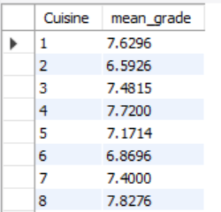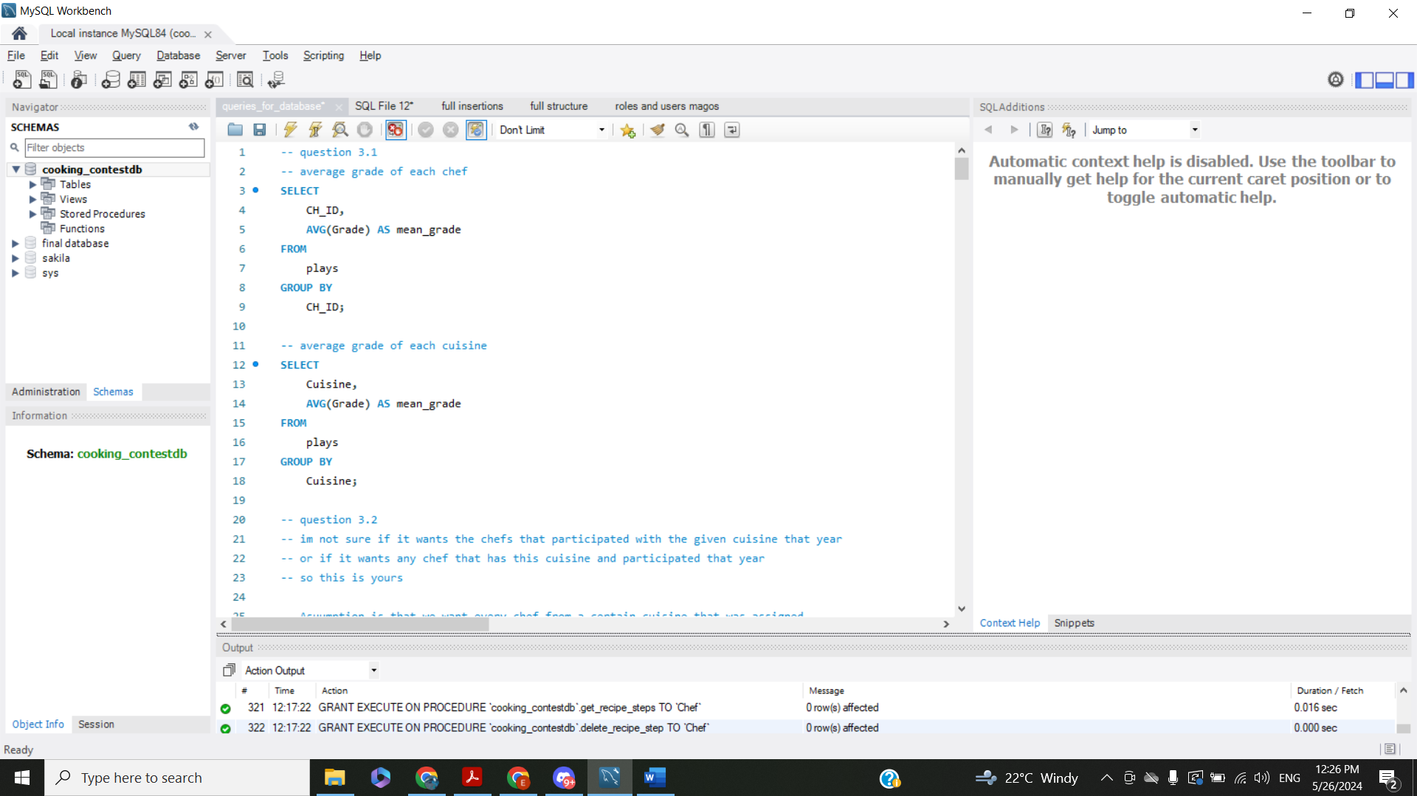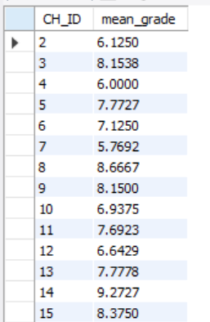

2) Για δεδομένη Εθνική κουζίνα και έτος, ψάχνουμε ποιοι μάγειρες που έχουν την συγκεκριμένη εθνική κουζίνα συμμετείχαν σε επεισόδιο με συνταγή που ανήκει σε αυτή.

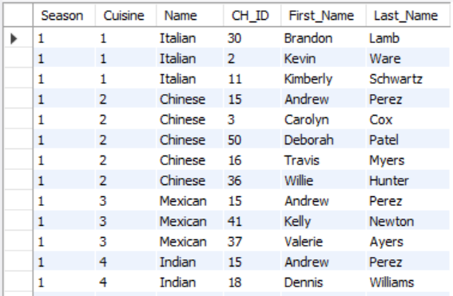

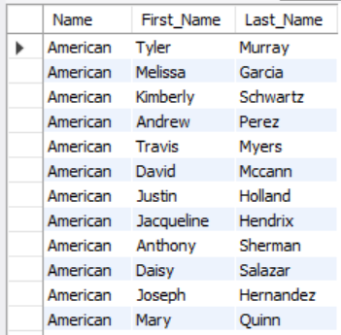

3) Βρίσκουμε τους 5 μάγειρες που έχουν τις περισσότερες συνταγές και είναι μικρότεροι από 30 χρονών.

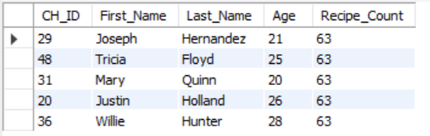

4) Βρίσκουμε τους μάγειρες που δεν έχουν γίνει κριτές σε κανένα επεισόδιο.

5) Βρίσκουμε τους κριτές έχουν συμμετάσχει στον ίδιο αριθμό επεισοδίων σε διάστημα μίας σεζόν με περισσότερες από 2 εμφανίσεις. Το ζητούμενο ήταν περισσότερες από 3 εμφανίσεις αλλά καθώς δεν υπήρχαν κριτές που πληρούσαν τις προϋποθέσεις, μειώσαμε τον αριθμό των εμφανίσεων για να μην επιστρέψει κενό πίνακα το query.

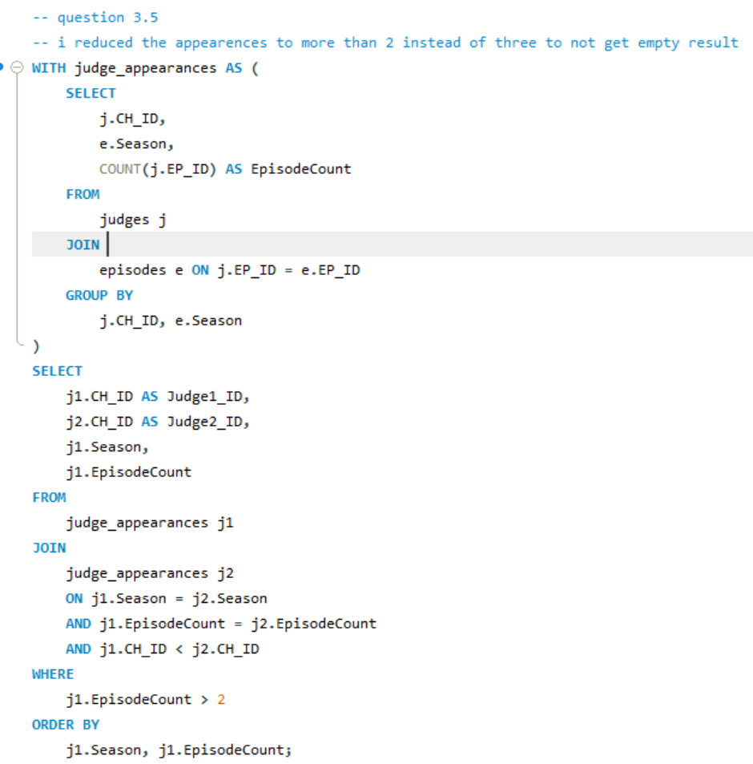

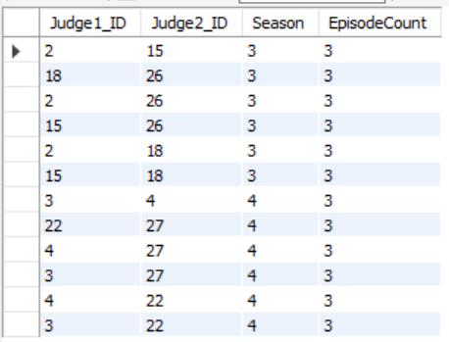

6) Ανάμεσα σε ζεύγη labels που είναι κοινά στις συνταγές, βρίσκουμε τα top-3 ζεύγη που εμφανίστηκαν τις περισσότερες φορές σε επεισόδια.

Παρακάτω φαίνεται η εκδοχή του query χωρίς force index:

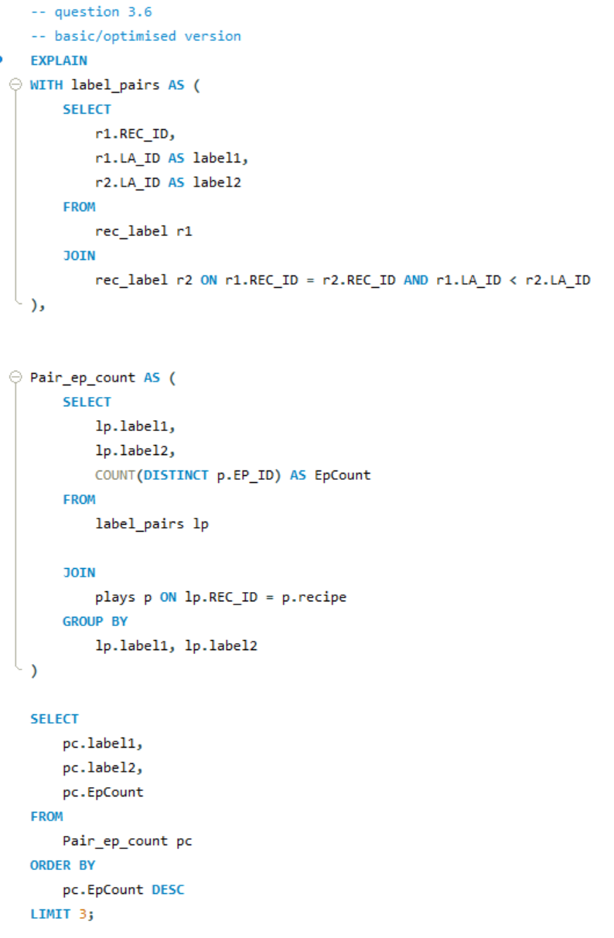

Και εδώ φαίνεται η εκδοχή του query με force index:

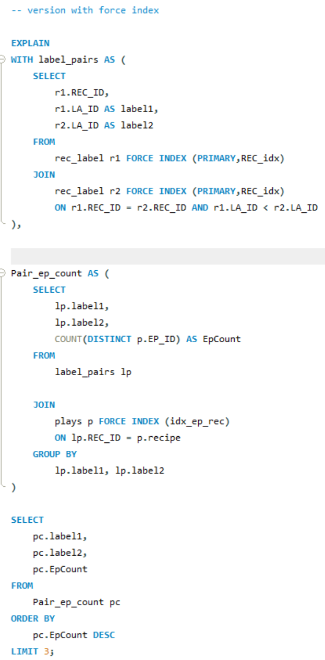

Και οι δύο εκδοχές έχουν το ίδιο αποτέλεσμα:

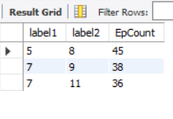

Με την εντολή EXPLAIN παίρνουμε τα traces των δύο εκδοχών.

Without force index:

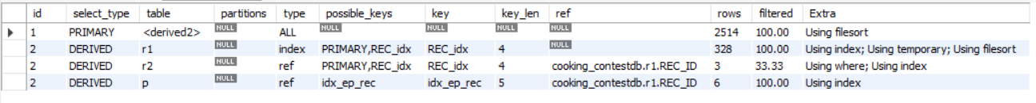

With force index:

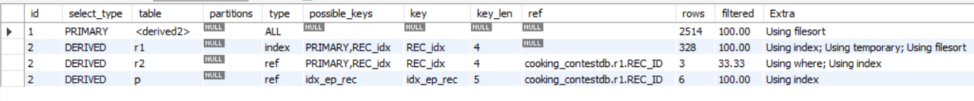

Στο εναλλακτικό query plan με force index, προσπαθούμε να καθοδηγήσουμε την αναζήτηση αναγκάζοντας το σύστημα να χρησιμοποιήσει τα indexes που του ορίζουμε εμείς. Στη συγκεκριμένη περίπτωση το αναγκάζουμε να χρησιμοποιήσει το PRIMARY (δηλαδή βασισμένο στο LABEL_ID και REC_ID) και REC_idx για τους πίνακες rec_label, και το index idx_ep_rec για το plays, το οποίο είναι το index που έχει δημιουργηθεί για τις συνταγές που ανατίθενται σε chef και μαγειρεύονται σε επεισόδια.

Παρατηρούμε ότι το σύστημα αυτόματα χρησιμοποιεί τα ίδια indexes, με αποτέλεσμα τα παραγόμενα traces να είναι ίδια, καθώς αυτός είναι ο βέλτιστος τρόπος να αναζητηθεί η βάση στο συγκεκριμένο query.

Δοκιμάζοντας να κάνουμε force index με διαφορετικά indexes (λόγου χάρη το EP_idx στο plays, το οποίο είναι βασισμένο στο EP_ID), παρατηρούμε ότι το παραγόμενο trace είναι διαφορετικό. Στο συγκεκριμένο παράδειγμα ας πούμε, το type της τελευταίας σειράς (table p) θα γινόταν ALL (αφού το index που του δίνουμε είναι άσχετο από την αναζήτηση που κάνει και αναγκάζεται να ψάξει όλον το πίνακα), ενώ τα rows που εξέταζε θα γίνονταν 600, επειδή θα εξέταζε όλον τον πίνακα plays. Η δική μας υλοποίηση με force index όμως είναι βέλτιστη.

7) Βρίσκουμε όλους τους μάγειρες που συμμετείχαν τουλάχιστον 5 λιγότερες φορές από τον μάγειρα με τις περισσότερες συμμετοχές σε επεισόδια.

8) Βρίσκουμε το επεισόδιο στο οποίο χρησιμοποιήθηκαν τα περισσότερα εξαρτήματα (εξοπλισμός):

Αποτέλεσμα:

Και traces:

Without force index:



With force index:



Αντίστοιχα με το ερώτημα 6, χρησιμοποιούμε force index για να αναγκάσουμε το σύστημα να χρησιμοποιήσει το PRIMARY index του rec_gear (το οποίο σχετίζεται με το GR_ID και το rec_id) και το idx_ep_rec του plays (το οποίο σχετίζεται με τις συνταγές γιατί αναζητώντας μέσω αυτών θα βρούμε πόσος εξοπλισμός χρησιμοποιείται σε κάθε επεισόδιο).

Πάλι παρατηρούμε ότι οι αναζητήσεις rows του συστήματος είναι ίδιες καθώς και αυτό χρησιμοποιεί τα ίδια indexes, ωστόσο καθώς καθοδηγούμε το σύστημα στο να χρησιμοποιήσει απευθείας το idx_ep_rec του plays, το αντίστοιχο πεδίο possible keys έχει μόνο ένα (το idx_ep_rec) αντί να έχει όλα τα indexes του plays.

9) Φτιάχνουμε λίστα με μέσο όρο αριθμού γραμμάριων υδατανθράκων στο διαγωνισμό ανά έτος:

10) Βρίσκουμε τις Εθνικές κουζίνες που έχουν τον ίδιο αριθμό συμμετοχών σε διαγωνισμούς, σε διάστημα δύο συνεχόμενων ετών, με τουλάχιστον τρεις συμμετοχές ετησίως:

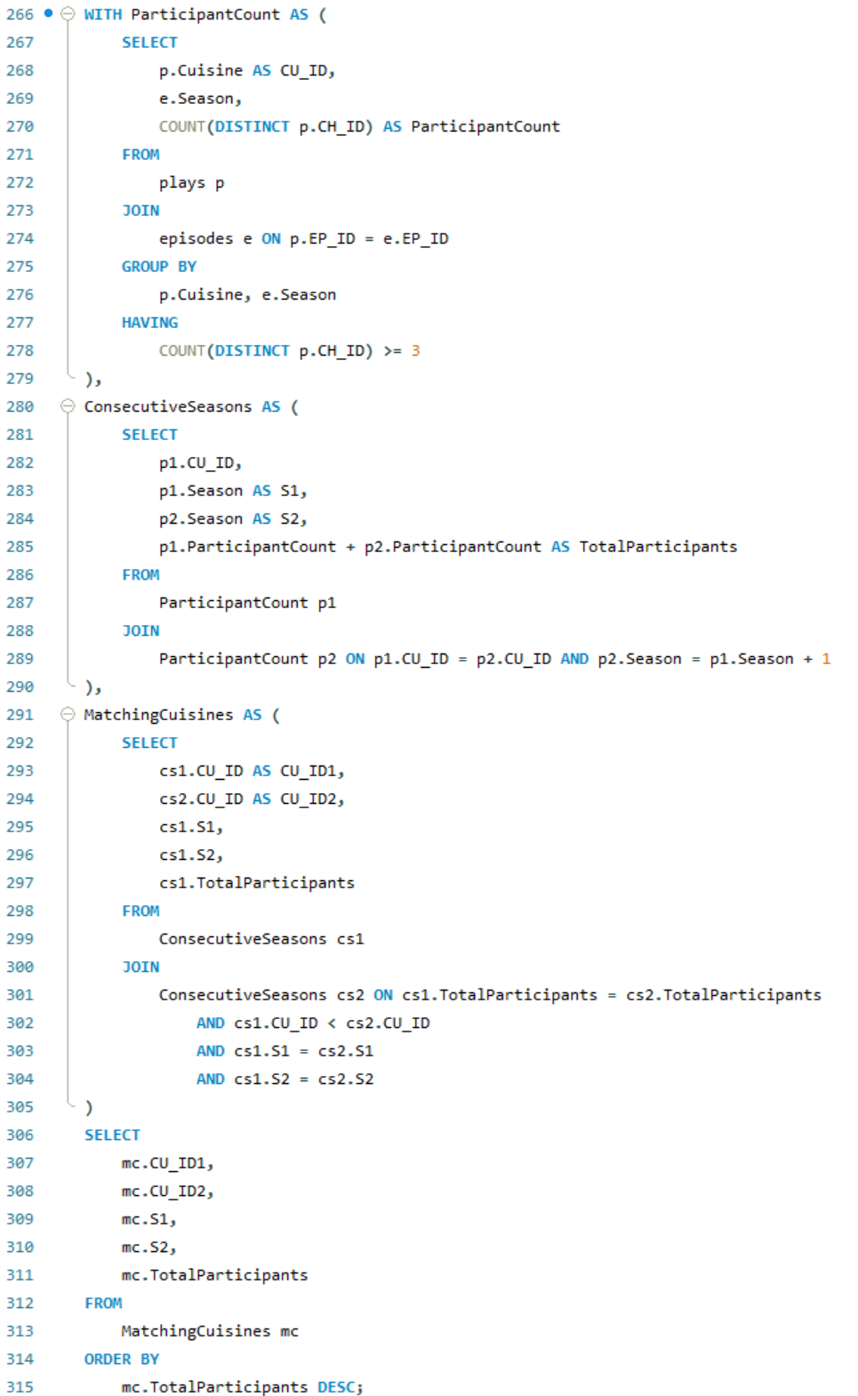

11) Βρίσκουμε τους 5 κριτές που έχουν δώσει συνολικά την υψηλότερη βαθμολογία σε ένα μάγειρα. (όνομα κριτή, όνομα μάγειρα και συνολικό σκορ βαθμολόγησης)

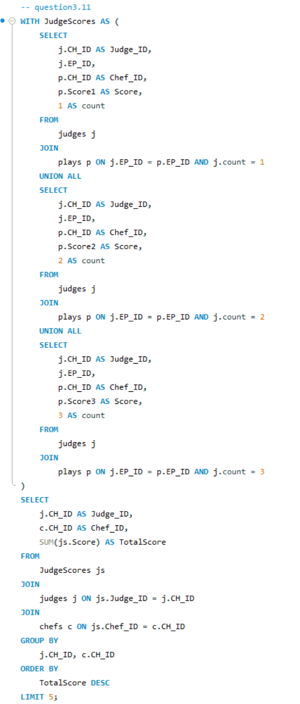

12)Βρίσκουμε το πιο τεχνικά δύσκολο, από πλευράς συνταγών, επεισόδιο του διαγωνισμού ανά έτος:

13) Βρίσκουμε το επεισόδιο συγκέντρωσε τον χαμηλότερο συνολικά βαθμό επαγγελματικής κατάρτισης (κριτές και μάγειρες). Όμως καθώς εμείς έχουμε υποθέσει πως η υψηλότερη επαγγελματική κατάρτιση είναι αυτή με βαθμό 1 και η χαμηλότερη αυτή με βαθμό 5, αντί να βρούμε το min total count βρίσκουμε το max:

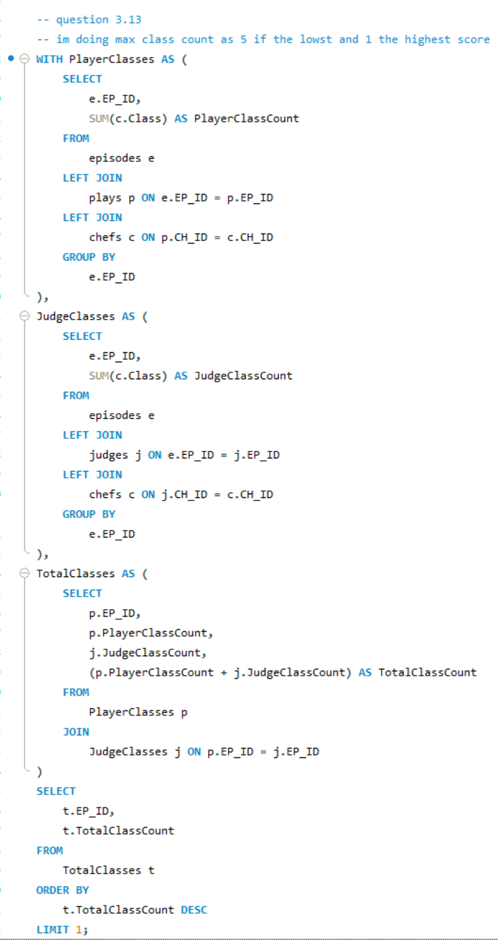

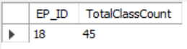

14) Βρίσκουμε την θεματική ενότητα με τις περισσότερες εμφανίσεις στο διαγωνισμό:

15) Βρίσκουμε τις ομάδες τροφίμων που δεν έχουν εμφανιστεί ποτέ στον διαγωνισμό:

*Βιβλιοθήκες και Frameworks που χρησιμοποιήθηκαν*

* MySQL Workbench για την κατασκευή της Βάσης
* Jupyter Notebook για την κατασκευή των δεδομένων για την Βάση
* Συγκεκριμένα, οι βιβλιοθήκες Python: faker, pandas, random